O fenômeno de emissão de elétrons por superfícies metálicas, quando iluminadas por radiação eletromagnética, foi descoberto por Heinrich Rudolf Hertz, em 1887, e ficou conhecido como efeito fotoelétrico. Experimentalmente, observa-se que o efeito fotoelétrico deixa de ocorrer quando uma diferença de potencial apropriada, denominada de potencial frenador V0, é aplicada na superfície do metal. Em 1905, Albert Einstein conseguiu explicar o efeito fotoelétrico, fazendo a suposição notável de que a energia da luz seja concentrada na forma de pacotes quânticos, denominados fótons. De acordo com a teoria de Einstein, quando um fóton, de energia E = hf , atinge o elétron mais fracamente ligado ao metal, esse elétron absorve toda a energia do fóton e adquire uma energia cinética Ec = eV0 = hf – W0, onde e é a carga elétrica do elétron, f é a frequência da luz, h é a constante de Planck e W0 é a função trabalho do metal. Essa equação prevê a existência de uma frequência limiar fl, correspondente a Ec = 0, abaixo da qual o efeito fotoelétrico deixa de ocorrer. Em 1914, Robert Andrews Millikan realizou um experimento sobre o efeito fotoelétrico que comprovou a teoria de Einstein. Nesse experimento, Millikan estudou o comportamento do potencial frenador em função das diferentes frequências da luz incidente em uma amostra de sódio, cujo resultado é mostrado na figura abaixo. Com base no resultado desse gráfico, é **CORRETO** afirmar que a função trabalho do sódio, em Joules, é:

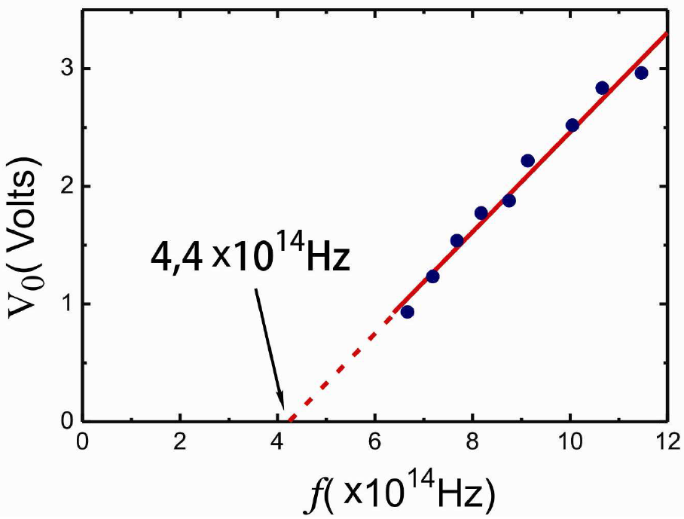

a) 2,9×10–19

b) 4,4×10–19

c) 2,9×10–14

d) 6,6×10–34

e) 4,4×10–34